ПРИЛОЖЕНИЕ Г. РУКОВОДСТВО ПОЛЬЗОВАТЕЛЯ.

ИНФОРМАЦИОННАЯ СИСТЕМА АВТОСЕРВИСА

Руководство пользователя

Листов 21

2022

АННОТАЦИЯ

В данном программном документе приведено руководство пользователя для информационной системы автосервиса.

В данном программном документе приведено назначение программы, где приведено функциональное и эксплуатационное назначение программы.

В данном программном документе приведено условное выполнение программы, где приведены минимальные и рекомендованные условия, для работы программы.

В данном программном документе приведено выполнение программы, где приведена инструкция по установке программы и описание её функций.

СОДЕРЖАНИЕ

АННОТАЦИЯ 2

1. ВЫПОЛНЕНИЕ ПРОГРАММЫ 5

1.1. Действия для загрузки программы 5

1.2. Действия для запуска программы 5

1.3. Выполнение программы с описанием функций 6

1.4. Действия для удаления программы 15

1.5. Команды и ответы программы на действия пользователя. 15

2. Сообщения оператору 17

1. ВЫПОЛНЕНИЕ ПРОГРАММЫ
   1. Действия для загрузки программы

Для того, чтобы запустить программу для информационной системы магазина одежды необходимо скачать установщик (рисунок 20), который можно получить с помощью физического носителя или скачать по ссылке с

* 1. Действия для запуска программы

Необходимо запустить установщик, после чего выбрать язык установки и путь, куда будет произведена установка. (Рисунок 21)

##### https://sun9-46.userapi.com/s/v1/ig2/WCrCNPE6bFUtgurjhsJSpEKUcj8jzu44cT-opuEMUtK1j6Qij-wClLgkn6bdcZS65Hq3AgieclWNj1xKjGFF_z8a.jpg?size=697x577&quality=96&type=album

#### Рисунок 21 – Выбор пути установки

Затем необходимо несколько раз нажать кнопку «Далее», после чего нажать кнопку «Завершить», после чего программа будет установлена (Рисунок 22).

##### https://sun9-43.userapi.com/s/v1/ig2/7KOwJ_LV69Y6HraZHNnHHOP1N3MW5m8NpU8_kxo3-cbhsOdLAZ7LKLvS09ekymePSnCC4OlzxZ7MPzudR8PijE3n.jpg?size=690x565&quality=96&type=album

#### Рисунок 22 – Завершение установки

Затем необходимо подключиться к локальной сети, где находится сервер с развернутой базой данных, после чего можно пользоваться программой.

* 1. Выполнение программы с описанием функций

При запуске программы открывается окно авторизации (Рисунок 23), где можно войти в существующий аккаунт, зарегистрироваться как клиент или восстановить доступ к уже существующему аккаунту в системе.

##### 

#### Рисунок 23 – Окно авторизации

Если у пользователя, который является клиентом нет аккаунта, то необходимо произвести процедуру регистрации для создания учетной записи.

##### 

#### Рисунок 24 – Окно регистрации

Если пользователь забыл пароль от аккаунта, то можно произвести восстановление доступа, с помощью перехода на соответствующее окно (рисунок 25) и ввода почты, от аккаунта, после чего на почту приходит код для восстановления и после корректного ввода высвечивается пароль от аккаунта.

##### 

#### Рисунок 25 – Окно восстановления пароля от аккаунта

#### 

#### Рисунок 26 – Код восстановления

Если клиент хочет оформить заказ на получение услуги, то ему необходимо авторизоваться в свой аккаунт, после чего произойдет переход на окно его зарегистрированных автомобилей (Рисунок 27). В данном окне можно добавить, изменить или удалить информацию о автомобиле. Также клиент может оформить заказ(Рисунок 28) и просмотреть статус своего заказа, а также статус ремонта автомобиля (Рисунок 29). После того как сотрудник отдела продаж подтвердит оформление заказа, клиенту придёт письмо об успешном оформлении заказа.

##### 

#### Рисунок 27 – Окно автомобилей клиента

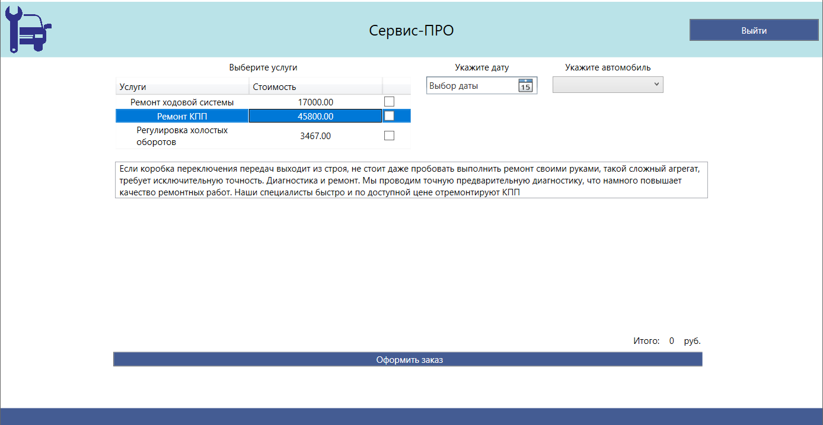

#### Рисунок 28 – Оформление заказа

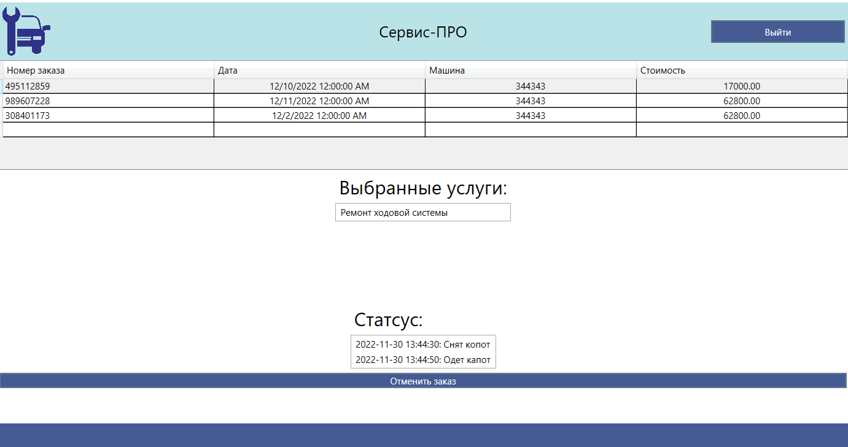

#### Рисунок 29 – Окно просмотра заказов

##### 

#### Рисунок 30 – Письмо об успешном оформлении

При заходе в программу сотрудника с ролью кладовщика, можно добавлять данные о складах (Рисунок 31), ячейках, а также формировать и заполнять накладные (Рисунок 32). Также всем сотрудникам доступны функции добавления, изменения, удаления данных.

Данные заполняются посредствам заполнения полей таблицы (как в Excel).

#### 

#### Рисунок 31 – Окно кладовщика

При заходе в программу сотрудника с ролью отдела закупок, можно добавлять данные о поставках, поставщиках, контрактах заключенных с ними, которые доставлены (Рисунок 32).

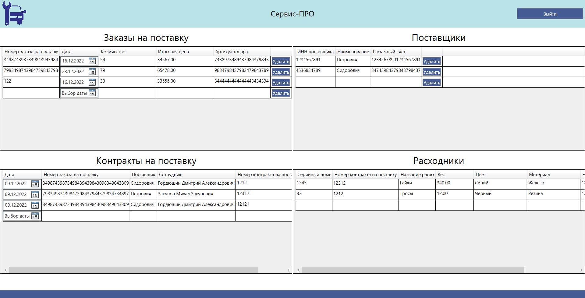

#### Рисунок 32 – Окно сотрудника отдела закупок

При заходе в программу сотрудника с ролью менеджера по продажам, можно подтвердить оформление клиента, отменить оформление заказа и добавить услуги, предлагаемые клиентам.

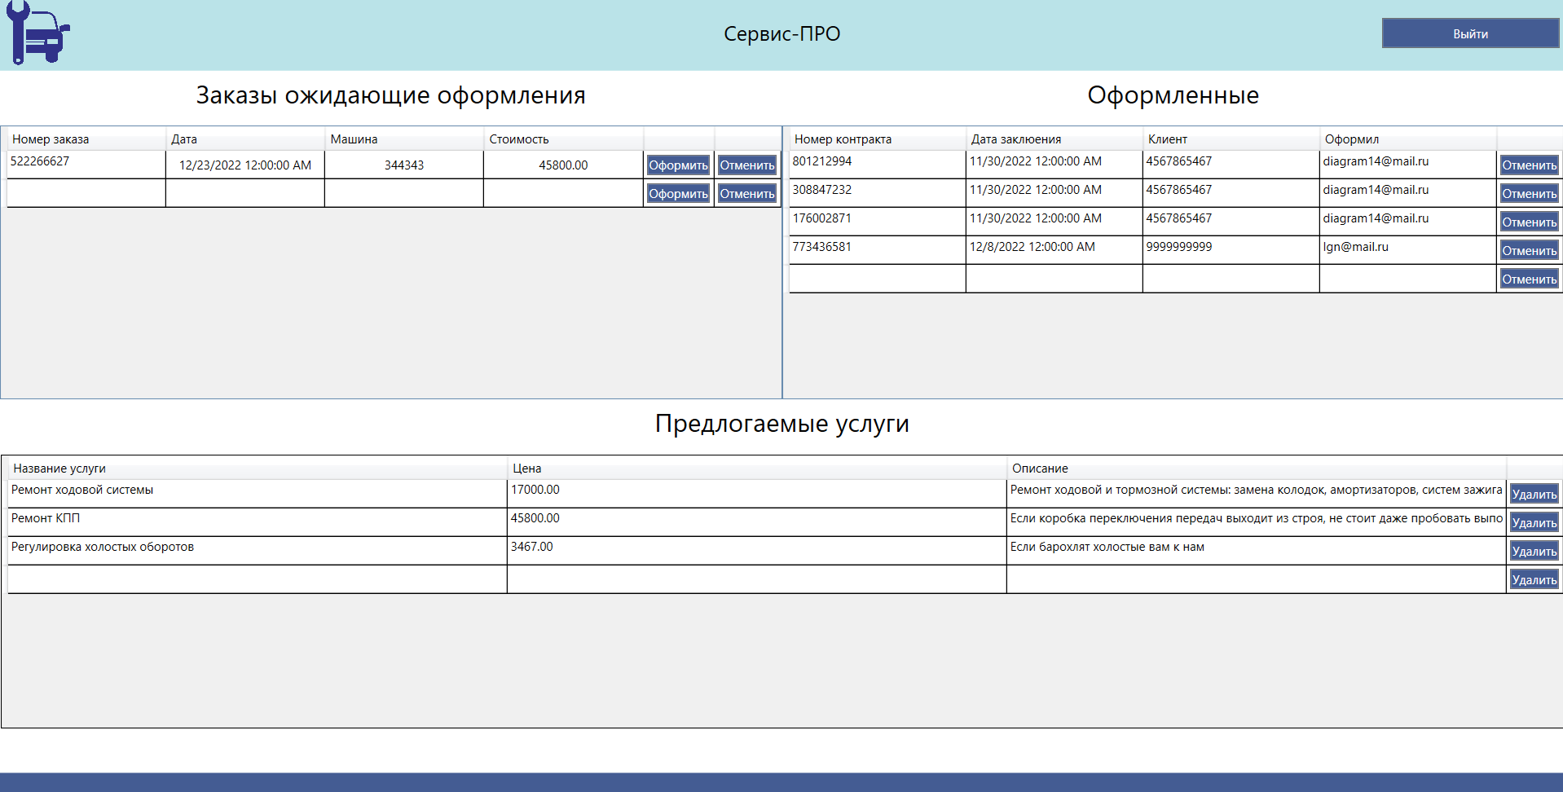

#### Рисунок 33 – Окно менеджера по продажам

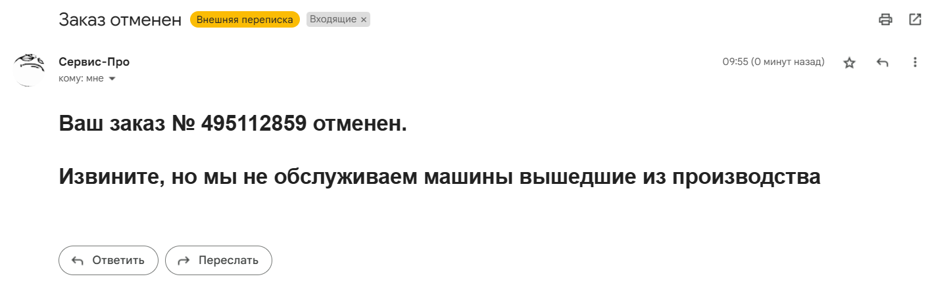

#### Рисунок 34 – Уведомление об отмене заказа

При заходе в программу сотрудника с ролью сотрудника ремонтного отдела, можно манипулировать статусом выполнения услуг.

##### 

#### Рисунок 35 – Окно поставщиков

При заходе в программу сотрудника с ролью администратора, можно управлять и просматривать данные пользователей информационной системы, импортировать и выгружать данные в .dqy, а также создавать резервную копию базы данных и производить восстановление данных из уже созданных бэкапов с данными .

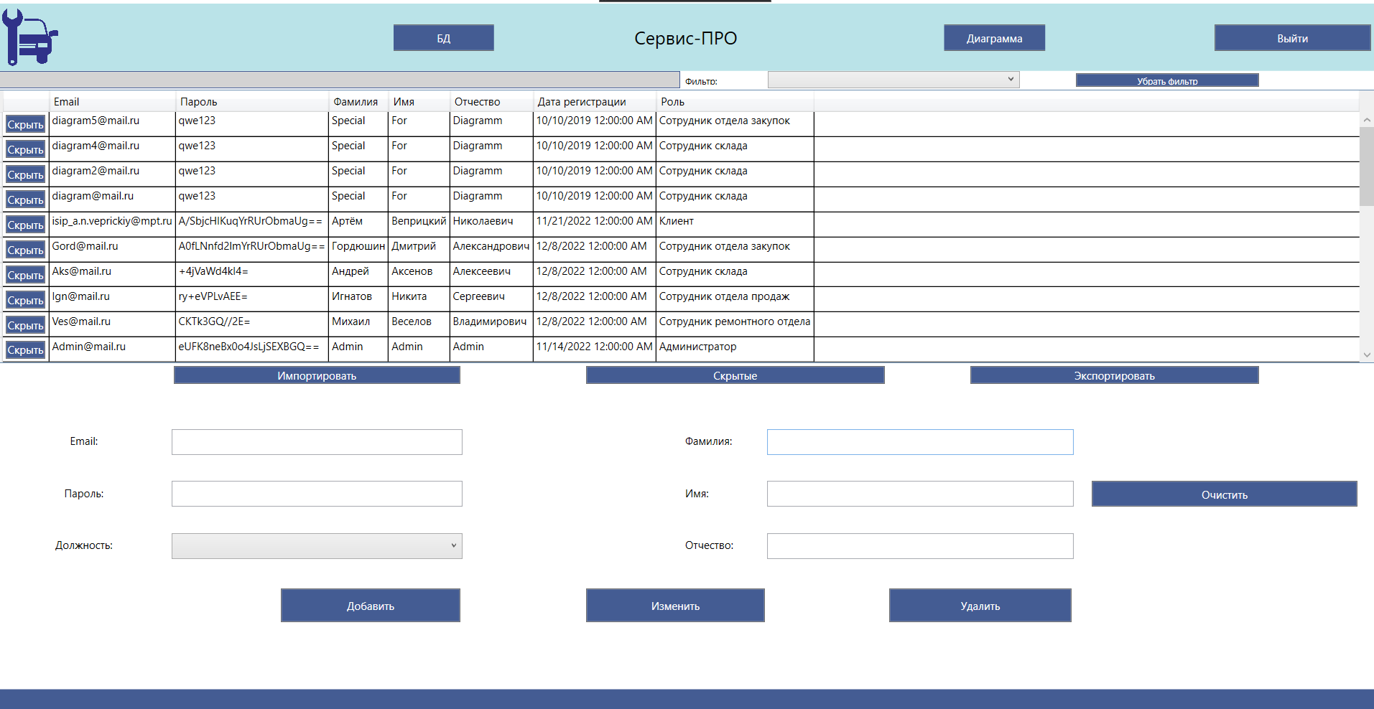

#### Рисунок 36 – Окно администратора

##### 

#### Рисунок 37 – Окно создания резервной копии

#### 

#### Рисунок 38 – Окно статистки пользователей

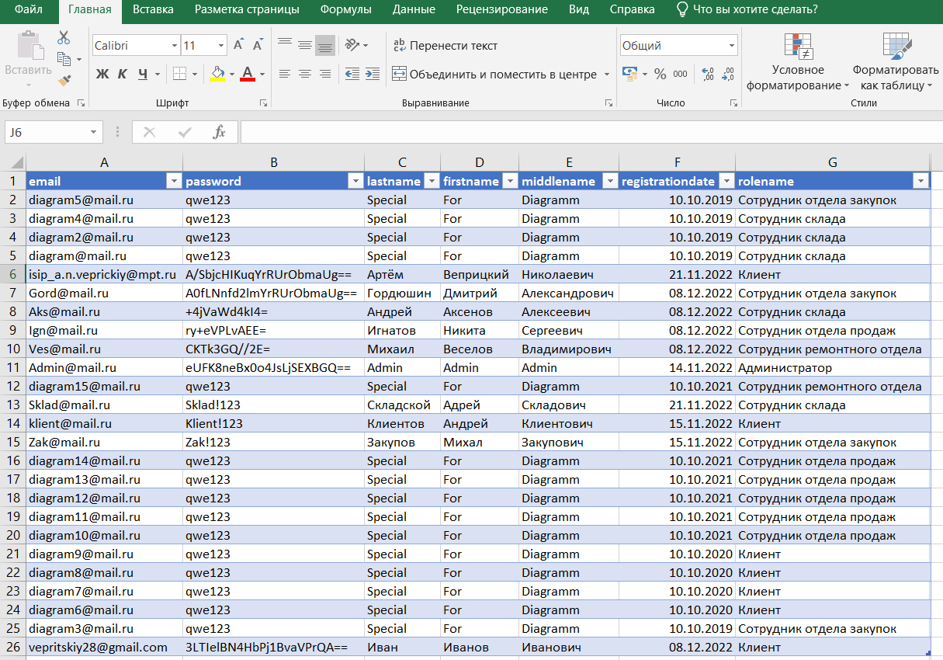

Рисунок 39 – Выгрузка данных в Excel

* 1. Действия для удаления программы

Для того, чтобы полностью удалить программу с компьютера необходимо запустить деинсталлятор в папке, куда была скачана программа.

##### 

##### Рисунок 44 - Удаление программы

* 1. Команды и ответы программы на действия пользователя.

Таблица 21 – Команды

| № | Название команды | Название элемента | Назначение |
| --- | --- | --- | --- |
| 1 | 2 | 3 | 4 |
| 1 | Войти | btnAuth_Click | Авторизация в программу |
| 2 | Регистрация | btnReg_Click | Переход в окно регистрации |
| 3 | Восстановить пароль | btnRecovery_Click | Переход в окно восстановления доступа |
| 4 | Зарегистрироваться | btnReg_Click | Регистрация пользователя |
| 5 | Отправить письмо | btnSendCode_Click | Отправка кода восстановления на почту |
| 6 | Проверить | btnCheck_Click | Подтверждение кода восстановления |
| 7 | Восстановить пароль | btnRecovery_Click | Изменение пароля, переход на окно авторизации |
| 8 | Удалить | btnDel_Click | Удаляет данные из соответствующей таблицы |
| 9 | Добавить | btnAdd_Click | Добавляет данные в соответствующую таблицу |
| 10 | Изменить | btnUpd_Click | Изменяет данные в соответствующей таблице |
| 11 | Очистить | btnClear_Click | Очищение текстовых полей соответствующей страниицы |
| 12 | Импорт | btnImport_Click | Импорт данных |
| 13 | Экспорт | btnExport_Click | Экспорт данных |
| 14 | Назад, выйти | GoBack_Click | Переход на прошлую страницу |
| 15 | Создать резервную копию | btnRezCopy_Click | Создание резервной копии БД |
| 16 | Выполнить Backup данных | btnBackup_Click | Backup БД |
| 17 | Выполнить откат данных по выбранной дате | btnRollBack_Click | Откат данных по выбранной дате |
| 18 | Ок | btnOk_Click | Добавление личных данных клиента или описание причины отмены заказа в зависимости от роли |
| 19 | Диаграмма | btnDiagram_Click | Переход на окно с диаграммами данных |
| 20 | БД | btnDBControl_Click | Переход в окно управления БД |
| 21 | Enter | dg_RowEditEnding | Манипулирование данными в соответствующей таблице |
| 22 | Мои заказы | btnGoOrder_Click | Переход в окно заказов клиента |
| 23 | Оформить заказ | btnGetOrder_Click | Переход в окно оформления заказа |
| 24 | Оформить заказ | btnAddOrder_Click | Оформление заказа клиентом |
| 25 | Отменить заказ | btnCancelOrder_Click | Отмена оформленного заказа |
| 26 | Обозначить статус | btnAddStatus_Click | Обозначение статуса машины |
| 27 | Завершить ремонт | btnDelOrder | Установка статуса отремонтированного автомобиля |

1. Сообщения оператору

|  |  |  |  |
| --- | --- | --- | --- |
| № | Текст сообщения | Содержание сообщения | Действия оператора |
| 1 | 2 | 3 | 4 |
| 1 | Пароль должен содержать не менее 7-ми символов, хотя бы одну заглавную букву и хотя бы один спец символ, Буквы латинские |  | Ввести корректный пароль |
| 2 | Введен некорректный адрес электронной почты |  | Ввести корректный адрес электронной почты |
| 3 | Внимание | Вы точно хотите удалить данный элемент? | Нажать да или нет в зависимости от выбора |
| 4 | Заполните все поля |  | Заполнить необходимые текстовые поля и |
| 5 | Неверный формат почты |  | Ввести корректную почту |
| 6 | Такой почты нет в системе |  | Ввести почту, которая использовалась при регистрации |
| 7 | Неверный код для восстановления |  | Ввести код, пришедший от Сервис-Про на почту |
| 8 | Пройдите все этапы восстановления пароля |  | Ввести электронную почту, нажать на кнопку получения кода, ввести код из письма, нажат на кнопку проверить, ввести новый пароль дважды, нажать на кнопку восстановить пароль |
| 9 | Успешное восстановление пароля |  | Убедиться в восстановлении пароля |
| 10 | Пароли не совпадают |  | Ввести новый пароль дважды |
| 11 | Данные экспортированы |  | Проверить экспортированный файл |
| 12 | Данные импортированы |  | Проверить импортированные файлы |
| 13 | Резервная копия успешно сохранена |  | Проверить сохраненный файл |
| 14 | Успешный backup данных |  | Проверить backup данные |
| 15 | Неправильный логин или пароль |  | Ввести корректный логин и пароль |
| 16 | Данный заказ нельзя отменить, так как уже была произведена оплата, обратитесь в отдел продаж |  | Обратиться в отдел продаж если это необходимо |
| 17 | Заказ оформлен |  | Проверить оформленный заказ на странице «Мои заказы» |
| 18 | Все поля должны быть заполнены: длина номера - 6, длина стс - 10, длина VIN - 17 |  | Заполнить все поля страницы «Мои машины» корректно |
| 19 | Уже есть |  | Ввести уникальные данные |